Для заказа доставки данной работы воспользуйтесь поиском на сайте по ссылке: http://www.mydisser.com/search.html

ТАВРІЙСЬКИЙ НАЦІОНАЛЬНИЙ УНІВЕРСИТЕТ
ІМ. В.І.ВЕРНАДСЬКОГО

Чеглазова Марія Євгенівна

УДК 911.3+331.565 (477.75)

ТЕРИТОРІАЛЬНА СТРУКТУРА БЕЗРОБІТТЯ В КРИМУ: СУСПІЛЬНО-ГЕОГРАФІЧНЕ ДОСЛІДЖЕННЯ

11.00.02 – економічна та соціальна географія

Автореферат
дисертації на здобуття наукового ступеня
кандидата географічних наук

Сімферополь 2006
Дисертацією є рукопис
Робота виконана на кафедрі економічної та соціальної географії
географічного факультету Таврійського національного університету
ім. В.І. Вернадського Міністерства освіти і науки України, м. Сімферополь.

Науковий керівник: доктор географічних наук, професор
ЯКОВЕНКО ІРИНА МИХАЙЛІВНА
Таврійський національний університет
ім. В.І. Вернадського,
кафедра економічної та соціальної географії

Офіційні опоненти: доктор географічних наук, професор
БАЛАБАНОВ ГЕННАДІЙ ВАСИЛЬОВИЧ
Київський міжнародний університет
завідувач кафедри країнознавства
кандидат економічних наук, доцент

ВЕТРОВА НАТАЛЬЯ МУСІЇВНА
Національна академія природоохоронного
та курортного будівництва
завідувач кафедри економіки підприємства
м. Сімферополь

Провідна установа: Одеський національний університет ім. І.І. Мечнікова,

географічний факультет
Захист відбудеться 06 червня 2006 р. о 12 годині на засіданні спеціалізованої вченої ради К.52.051.03 при Таврійському національному університеті ім. В.І. Вернадського за адресою: 95007, м. Сімферополь, проспект Академіка Вернадського, 4, ауд. 438.
З дисертацією можна ознайомитись в бібліотеці Таврійського національного університету ім. В.І. Вернадського ( 95007, м. Сімферополь, проспект Академіка Вернадського, 4).
Автореферат розісланий “_05_” травня 2006 року
Вчений секретар спеціалізованої вченої ради
доктор географічних наук, професор К.А. Позаченюк

ЗАГАЛЬНА ХАРАКТЕРИСТИКА РОБОТИ
Актуальність теми. Розробка конструктивних рішень проблеми ефективного використання трудових ресурсів має потребу в залученні різних методів просторового вивчення зайнятості населення в контексті наукового обґрунтування стратегічних планів розвитку продуктивних сил України та її регіонів. Особливого значення набуває всебічне дослідження безробіття як найважливішого і надзвичайно динамічного соціально-економічного явища ринкової економіки, що, з одного боку, сприяє більш раціональному використанню трудоресурсного потенціалу, а з іншого, викликає соціальну напругу в суспільстві.
Необхідність виявлення просторово-змістовної інформації про масштаби, структуру та динаміку безробіття визначається також задачами комплексного геоінформаційного забезпечення системи управління регіональним розвитком на принципах сталого (збалансованого) розвитку і розгортанням соціальних програм, орієнтованих на ліквідацію територіальних диспропорцій якості життя населення.
Особливостям і методам територіальної диференціації природних і соціально-економічних явищ присвячено багато робіт як вітчизняних, так і закордонних вчених. Однак, географічні дослідження територіальної диференціації соціально-економічного явища безробіття ще не проводились. У більшості публікацій розглядається економічний механізм формування безробіття і його макроекономічні наслідки. Разом з тим, практично відсутні роботи, у яких безробіття досліджується як своєрідний тип територіальної системи, що склався в результаті взаємозв'язку і взаємозумовленості природних, демографічних, економічних, геополітичних і інших умов та факторів досліджуваної території.
Вибір теми даного дисертаційного дослідження визначається конструктивною спрямованістю суспільно-географічних досліджень безробіття в просторовому аспекті, а також недостатньою вивченістю даної наукової проблеми, відсутністю загальновизнаних методичних підходів і методик дослідження.
Зв'язок роботи з науковими програмами, планами, темами. Основні положення дисертаційного дослідження є складовою частиною тематики кафедри економічної та соціальної географії Таврійського національного університету ім. В.І. Вернадського “Концепція регіонального розвитку Криму в ринкових умовах” (номер державної реєстрації 0101006502).
Об'єкт і предмет дослідження. Об'єктом дослідження є соціально-економічне явище безробіття, предметом – територіальна структура безробіття в регіоні.
Мета та задачі дослідження. Метою дисертаційної роботи є розробка теоретико-методичних підходів до суспільно-географічного дослідження безробіття.
Реалізація поставленої мети передбачала вирішення наступних задач:
- Розкрити суспільно-географічну сутність поняття “безробіття”, охарактеризувати типи, види, форми безробіття, розглянути основні соціально-економічні показники безробіття;
- Розвинути понятійно-термінологічний апарат суспільно-географічного дослідження безробіття: обґрунтувати поняття “територіальна структура” безробіття, розробити відповідну структурно-графічну модель, розкрити поняття “соціальні амортизатори”;
- Обґрунтувати можливість використання методу зонування при територіальній диференціації соціально-економічних явищ на прикладі безробіття;
- Виявити особливості методу порогових значень і кластерного аналізу при визначенні меж соціально-економічних зон безробіття;
- Дати оцінку сучасного стану безробіття в Кримському регіоні;
- Провести кластеризацію безробіття і соціальних амортизаторів в Криму за обраними показниками, запропонувати соціально-економічне зонування безробіття в Криму;
- Обгрунтувати заходи щодо вирішення проблем безробіття в Кримському регіоні в межах виділених зон.
Теоретико-методологічною основою дисертаційної роботи є теоретичні положення і наукові принципи формування суспільно-територіальних систем, територіальної диференціації соціально-економічних явищ, економічні основи ринку праці, що знаходили відображення в роботах Є.Б. Алаєва, М.В. Багрова, Г.В. Балабанова, Є.Ф. Борисова, Н.М. Ветрової, Д.П. Богині, А.П. Голікова, І.Я. Горленко, О.І. Рофе, Л.Г. Руденко, Є.В. Савицької, Ю.Г. Саушкіна, О.Г. Топчиєва, О.І. Шаблія.
Методи і прийоми дослідження. У дисертаційній роботі використані методи: системно-структурного аналізу, аналітичний, абстрактно-логічний, математичного моделювання, метод порогових значень, метод кластерного аналізу, статистичний, картографічний, типології і класифікації.
Наукова новизна дисертаційного дослідження. Теоретико-методологічне обґрунтування суспільно-географічних досліджень безробіття здійснюється вперше, в тому числі:
Уперше:
- обґрунтувано теоретико-методологічні основи виділення територіальної структури безробіття і побудовано її модель;
- уведено в науковий обіг термін “соціальні амортизатори”;
- розроблено методику визначення меж соціально-економічних зон безробіття;
- виділено величини порогового впливу при визначенні меж соціально-економічних зон безробіття Кримського регіону;
Одержала подальший розвиток:
- методика застосування соціально-економічного зонування при вивченні територіальної диференціації соціальних явищ на прикладі безробіття;
- кластеризація за показниками, що враховують територіальні особливості безробіття на регіональному рівні;
Удосконалено:
- аналіз територіальної диференціації безробіття в Криму і запропоновано шляхи вирішення проблем безробіття на регіональному рівні.
Вірогідність наукових положень, висновків і рекомендацій. Висновки і рекомендації даної дисертаційної роботи базуються на результатах аналізу й узагальнення великої кількості первинної, фондової і звітної інформації республіканських міністерств і відомств АРК. При написанні роботи автор спирався на законодавчі і нормативні акти України з проблем зайнятості населення, фондові матеріали Головного управління статистики в АРК Державного комітету статистики України і Севастопольського міського управління статистики, Республіканського центру зайнятості АРК і Севастопольського міського центру зайнятості, картографічні матеріали, дані періодичної преси і ресурси мережі Інтернет. Кінцеві результати не суперечать існуючим методологічним підходам у суспільній географії й в економіці безробіття.
Наукове значення роботи. Результати дослідження розширюють теоретико-методологічні розробки суспільної географії, пов'язані з виявленням територіальної структури безробіття. На прикладі безробіття в Криму, як найменш вивченого з суспільно-географічних позицій, розпочата спроба модернізації територіального управління соціальними явищами. Отримані наукові результати сприяють пошуку вирішення проблем зайнятості і проведенню більш ефективної політики зайнятості в Криму.
Практичне значення отриманих результатів дослідження. Розроблені в дисертації положення можуть бути використані при вивченні ринка праці щодо регулювання соціально-економічного явища безробіття. Дані в дисертаційному дослідженні рекомендації, а також запропоновані моделі і картосхеми практично застосовані Республіканським центром зайнятості АРК (акт про впровадження № 13/00-463 від 13.02.2006р.) і Севастопольським міським центром зайнятості (акт про впровадження № 1152/02 від 17.04.2006р.). Основні положення роботи використовуються в навчальному процесі при вивченні дисциплін «Географія світового господарства», «Географія України», «Краєзнавство Криму» на географічному факультеті Севастопольського державного економіко-гуманітарного інституту Таврійського національного університету ім. В.І. Вернадського (довідка № 463/12 від 12.12.2005).
Особистий внесок здобувача. Дисертаційна робота є результатом самостійного наукового дослідження. Теоретичні узагальнення, висновки і рекомендації отримані автором самостійно на основі проведеного дослідження територіальної структури безробіття в Криму. Конкретна участь автора полягала в розгляді територіального прояву безробіття на системно-структурному рівні, побудові картографічної моделі територіальної структури безробіття, введенні в науковий обіг терміну “соціальні амортизатори”; проведенні соціально-економічного зонування безробіття в Кримському регіоні, визначенні основних проблем безробіття в регіоні і шляхів їхнього вирішення. У працях, написаних у співавторстві дисертантові належать практичні висновки.
Апробація результатів дисертації. Основні положення дисертації були викладені в доповідях і виступах на наукових і науково-практичних конференціях: Всеукраїнської конференції молодих учених «Актуальні питання сучасного природознавства» (Сімферополь, 2001р., 2003р.), II міжнародній науково-практичній конференції «Суспільно-географічні проблеми розвитку продуктивних сил України” (Київ, 2001р.), II міжнародній науково-практичній конференції «Географічна освіта і наука в Україні» (Київ, 2003р.), Всеукраїнській науково-практичній конференції «Національні ринки України» (Алушта, 2003р.), міжнародній науково-практичній конференції «Регіон 2003: стратегія оптимального розвитку” (Харків, 2003р.), міжнародній конференції «Сучасні проблеми і тенденції розвитку географічної науки» (Львів, 2003р.), міжнародній науково-практичній конференції “Проблеми розвитку ринку праці та політики зайнятості населення в умовах трансформації економіки України” (Луганськ, 2003р.), IX з'їзді Географічного суспільства (Чернівці, 2004р.), науковій конференції «Географія, екологія, геологія: перший досвід наукових досліджень» (Дніпропетровськ, 2005р.), Всекримській науковій конференції «Проблеми наукового росту молодих учених» (Сімферополь, 2005г.), щорічних науково-практичних конференціях викладачів і аспірантів Таврійського національного університету ім. В.І. Вернадського (Сімферополь, 2001-2005рр.).
Публікації. За підсумками проведеного дослідження автором опубліковано 17 наукових праць, (обсягом 5,4 друкованих аркушів), 6 з яких опубліковано у фахових виданнях, затверджених ВАК України, 11 - у тезах за матеріалами конференцій.
Структура й обсяг дисертації. Дисертація складається зі вступу, трьох розділів, висновків, додатків. Дисертація викладена на 259 сторінках комп'ютерного тексту, з них 147 сторінок – основного. Робота включає 72 рисунки ( у тому числі 29 картосхем) і 22 таблиці. Список використаних джерел з 236 найменувань, у тому числі 45 на іноземних мовах.
ОСНОВНИЙ ЗМІСТ ДИСЕРТАЦІЙНОГО ДОСЛІДЖЕННЯ
У вступі обгрунтовано актуальність теми, визначено предмет і об’єкт дослідження, його методологічну базу, мету і завдання дослідження, викладено наукову новизну отриманих результатів та їх практичне значення.
У першому розділі “Концептуальні основи суспільно-географічного вивчення соціально-економічного явища безробіття” розкрито понятійний апарат географічного вивчення безробіття, визначено його типи, види і форми, сформульовано основні підходи до виявлення і дослідження територіальних аспектів безробіття.
Безробіття є наслідком соціально-економічних процесів у суспільстві й у загальноприйнятому розумінні являє собою перевищення пропозиції праці над попитом на працю. З позицій суспільної географії поняття «безробіття» можна розглядати в декількох аспектах: як сукупність суб'єктів, взаємозв’язаних системою суспільних відносин у процесі працевлаштування на ринку праці, а також як географічний простір, у якому взаємодіють незайняті, безробітні громадяни і роботодавці, причому наслідком цього процесу може бути або працевлаштування, або продовження пошуку роботи.
Оскільки соціально-економічне явище безробіття досліджується із суспільно-географічних позицій, важливого значення набуває підбір просторово диференційованих показників. До таких можна віднести показники, що характеризують чисельність, динаміку і структуру як незайнятого, так і безробітного населення. Найважливішим із них є рівень безробіття. Визначається рівень загального (по методології міжнародної організації праці) і зареєстрованого безробіття. Для визначення масштабів і тенденцій розвитку безробіття варто використовувати показник загального безробіття, а для виявлення територіальних особливостей і диспропорцій – показник зареєстрованого безробіття. Серед показників, що характеризують безробітне населення, передбачається виділяти чисельність безробітного населення, динаміку чисельності безробітного населення, структуру безробітних громадян – розподіл їх за статтю, віком, рівнем освіти, причинами звільнення, професією, спеціальності за містом й районами. Проведення аналізу даних показників на територіальному рівні сприяє виявленню диспропорцій на регіональних ринках праці, впливає на особливості підготовки і проведення регіональної політики зайнятості, а також указує на структурні недоліки в освітній системі й економічній структурі території загалом.
У даний час в українських наукових дослідженнях у рамках дисциплін, суміжних із соціально-економічною географією (економіка, соціологія, державне управління й інших), виділяється низка робіт, що мають відношення до вирішення питань функціонування ринку праці, зайнятості, безробіття і пограничних з ними проблем. Особливий інтерес представляють дисертаційні роботи, які можна розподілити на кілька блоків: а) дослідження, присвячені проблемам ринку праці (Воронін І.М., Левада О.М., Павловська О.В., Романенко О.М.); б) пов'язані з вивченням проблем зайнятості населення і безробіття (Кім Т.І., Приходченко Т.А., Ходакевич С.І., Штундер І.А.); в) вивчення трудових ресурсів (Ветрова Н.М., Сулима Н.Н., Трубич С.Ю.); г) дослідження проблем соціального захисту населення (Борецька Н.П., Кучинська О.А., Шклярський Ю.А.); д) аналізом трудових міграцій (Лапшина І.А., Леонтенко О.М.).
Серед сучасних робіт із вивчення ринку праці, зайнятості і безробіття переважаючими є дослідження економічної спрямованості, однак для повноцінного об'єктивного вивчення і вирішення проблем безробіття їх недостатньо, тому що великого значення набуває виявлення загальних закономірностей утворення і розвитку явища безробіття на регіональному рівні різного просторового охоплення (макро-, мезо- і мікрорівні).
Суспільно-географічний підхід дозволив виявити територіальну структуру безробіття, яка виявляє умови та чинники виникнення даного соціально-економічного явища, що зумовлюють саме таке їхнє розташування. Територіальна структура безробіття ієрархічно супідрядна, взаємозалежна система центрів локалізації суб'єктів ринку праці, що забезпечує оптимальне сполучення попиту, що формується ними, і реалізованої пропозиції праці.
Нижчим територіальним структурним утворенням є локальний рівень безробіття, що містить у собі розташовану в межах компактної території мережу поселень, об'єднаних виробничими зв'язками, системою обслуговування, транспортною мережею, системою інформації тощо, населення яких формує пропозицію праці, а на підприємствах і установах, що тут розташовані, формується попит на працю. На локальному рівні повинна існувати можливість щоденного особистого спілкування й обміну інформацією між центрами зайнятості і безробітними громадянами. Центрами локалізації є, як правило, великі населені пункти, зокрема, локальний рівень безробіття може формуватися на території великої міської агломерації, декількох міських чи сільськогосподарських адміністративних районів. Регіональний рівень безробіття розташовується у границях адміністративної області чи декількох адміністративних областей, автономних республік, що утворюють економічні райони чи економічні підрайони. У силу географічних і господарських особливостей у Криму склався регіональний рівень безробіття. Загальнодержавний рівень безробіття виділяється на рівні країни. Наступним ієрархічним ступенем є глобальний рівень безробіття, що охоплює територію світу загалом.
На формування територіальної структури безробіття великий вплив здійснює географічний фактор, що розкривається у виникненні сезонного безробіття, тісно пов'язаного з окремими галузями господарства (рекреаційна діяльність, сільськогосподарські роботи, полювання, рибальство). Тому в таких регіонах у визначений період проводиться масовий набір кадрів, а при закінченні робіт – масові звільнення. Набагато менший вплив географічний фактор здійснює на основні типи безробіття, але і тут можна простежити територіальні закономірності. Так, фрикційне безробіття виникає у зв'язку з плинністю кадрів, коли люди в пошуках великих заробітків і більш кращих умов для кар'єри періодично змінюють роботу, крім того, щорічно відбувається поповнення ринку праці за рахунок випускників навчальних закладів. Перераховані вище умови можуть виникнути лише в місцях найбільшого скупчення підприємств і навчальних закладів, тобто в міських поселеннях. У сільській місцевості сполучення таких факторів малоймовірні і, отже рідко можна чекати такого виду безробіття. Територіально диференційоване і структурне безробіття. У промисловому виробництві зміна технологій відбувається набагато частіше, ніж у сільському господарстві і, оскільки промислове виробництво концентрується в містах, то і даний вид безробіття буде виникати в промислово розвинутих районах. Циклічне безробіття помітне на територіях, значно віддалених від центру, і на тих, що мають визначену спрямованість чи спеціалізацію; прикладом цьому може служити моногалузева структура економіки малих міст.
Географічне дослідження територіальної структури безробіття носить багатоаспектний характер і проводиться поетапно (рис. 1).
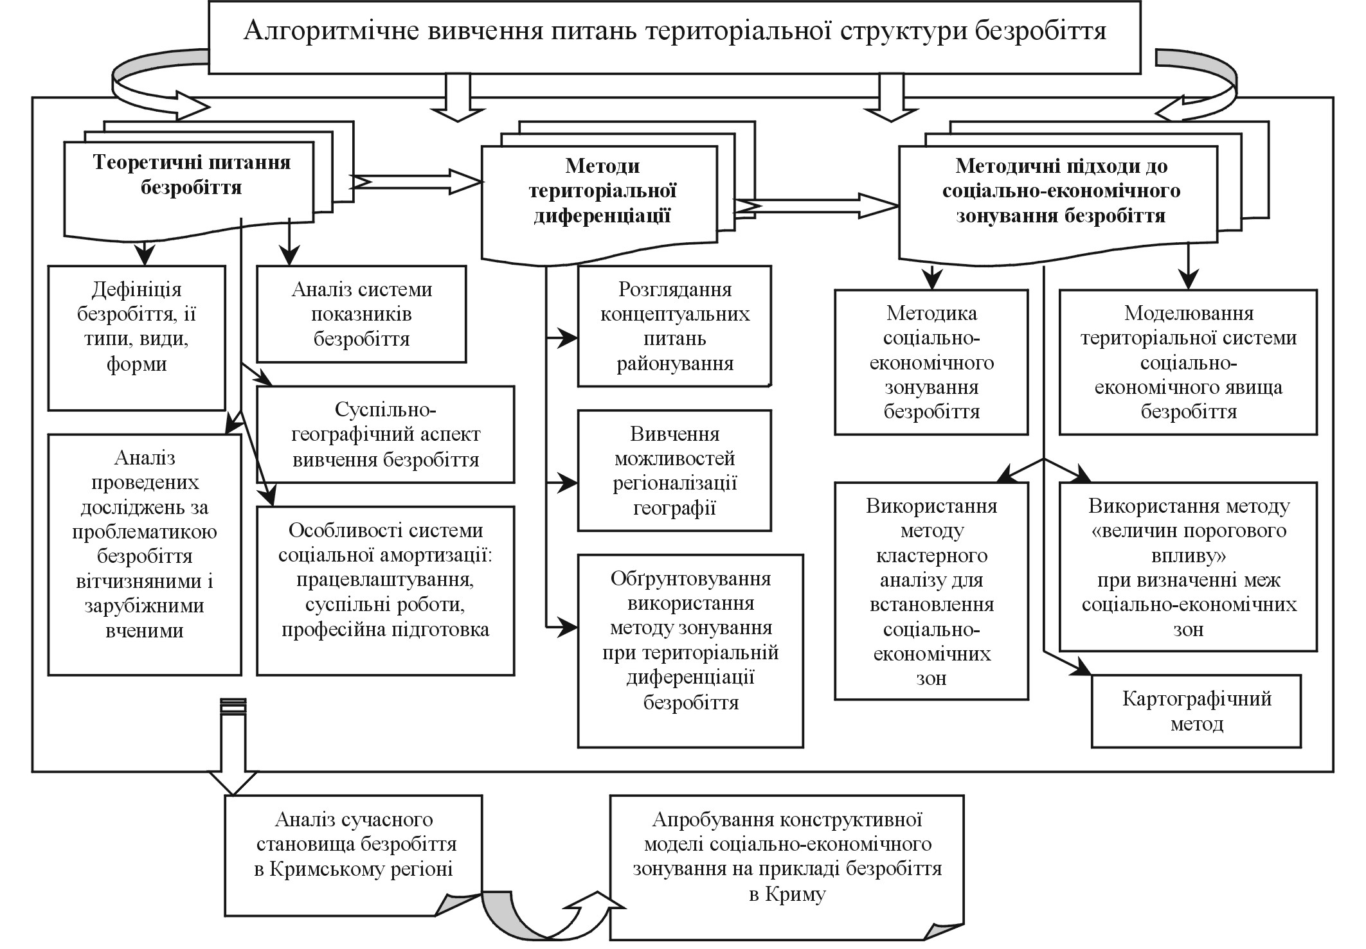
Рис. 1. Алгоритмічне вивчення питань територіальної структури безробіття. Розроблено автором.

У другому розділі “Теоретико-методічні основи географічного дослідження територіальної диференціації соціально-економічних явищ на прикладі безробіття” запропонована методика географічного вивчення територіальної диференціації безробіття методом зонування, розроблена модель територіальної структури безробіття, проаналізовані можливості застосування методів порогових значень і кластерного аналізу при встановленні меж соціально-економічних зон безробіття.
Порівняльний аналіз методів географічного вивчення проблем безробіття показав переваги методу зонування, оскільки використання традиційного методу районування стримується тісною прив'язкою районів до адміністративно-територіального розподілу і багатокомпонентністю підходів, а застосування методу регіоналізації у свою чергу обмежується розмитістю поняття «регіон».
Соціально-економічне зонування – це просторовий вияв діалектичного закону переходу кількості в якість, тобто якісно різні соціально-економічні зони можуть змінюватися внаслідок кількісних змін зоноутворюючих факторів. У зв'язку з цим соціально-економічне зонування розглянуто як метод виявлення територіальних озходжень шляхом визначення інтенсивності соціально-економічного явища на тій чи іншій території. Під соціально-економічною зоною розуміється соціально-економічний комплекс, де відбувається зменшення інтенсивності явища від центральної частини до периферії. На першому етапі були проаналізовані якісні відмінності території і визначені межі соціально-економічних зон. Наукове завершення соціально-економічного зонування – у його поясненні, що вимагає характеристик позначених соціально-економічних зон за допомогою аналізу соціально-економічних показників. Результатом процесу соціально-економічного зонування є географічне дослідження, що об’єднує у собі як характеристику окремих частин територій (соціально-економічних зон) із картографічним відображенням, так і типологічне угруповання виділених територій за новими ознаками. Найбільш простою формою соціально-економічної зональності може стати концентрична.
За основу виділення меж соціально-економічних зон прийняте поняття «величини порогового впливу». Під пороговими значеннями безробіття розуміються якісно-кількісні характеристики, визначені за сумарним балом, що розділяють досліджувані соціально-економічні зони за ступенем інтенсивності протікання в них соціально-економічного явища безробіття. Обчислення порогового значення можна проводити за допомогою методу кластерного аналізу. Методами кластерного аналізу вирішується задача розбивки безлічі об'єктів таким чином, щоб всі об'єкти, що належали одному кластеру, були більш схожі один на одного, ніж на об'єкти інших кластерів.
Розроблена структурно-логічна модель територіальної структури безробіття представлена територіальним, функціональним, компонентним і управлінським блоками. В ідеальному варіанті зонування подано трьома концентричними зонами, в їх межах здійснюється посилення інтенсивності безробіття за напрямком від Центральної зони до Зон ближньої та далекої периферії. Конфігурація зон коректується з урахуванням розміщення виробничих сил. Встановлення типів зон повинне забезпечити науково обґрунтовану і просторово диференційовану соціально-економічну регіональну політику, метою якої буде згладжування територіальних диспропорцій і ефективне використання природного і трудового потенціалу регіонів. У цьому бачиться конструктивна спрямованість соціально-економічного зонування в процесі оптимізації суспільної організації території. Як приклад соціально-економічного зонування розглянута територіальна структура безробіття в Кримському регіоні (рис. 2).
Безробіття наносить суспільству значний економічний, моральний і соціальний збиток, у силу чого необхідні дослідження і вживання активних заходів щодо недопущення застійного безробіття чи скорочення його рівня. До таких заходів належать соціальні амортизатори, під якими розуміється система захисних заходів, що застосовуються державою для соціально-економічної підтримки працездатного населення, у тому числі працевлаштування, професійна орієнтація, професійна підготовка, громадськи роботи та виплати допомоги з безробіття.
У третьому розділі “Вивчення територіальної диференціації безробіття в Кримському регіоні і географічне обґрунтування структури зайнятості населення в

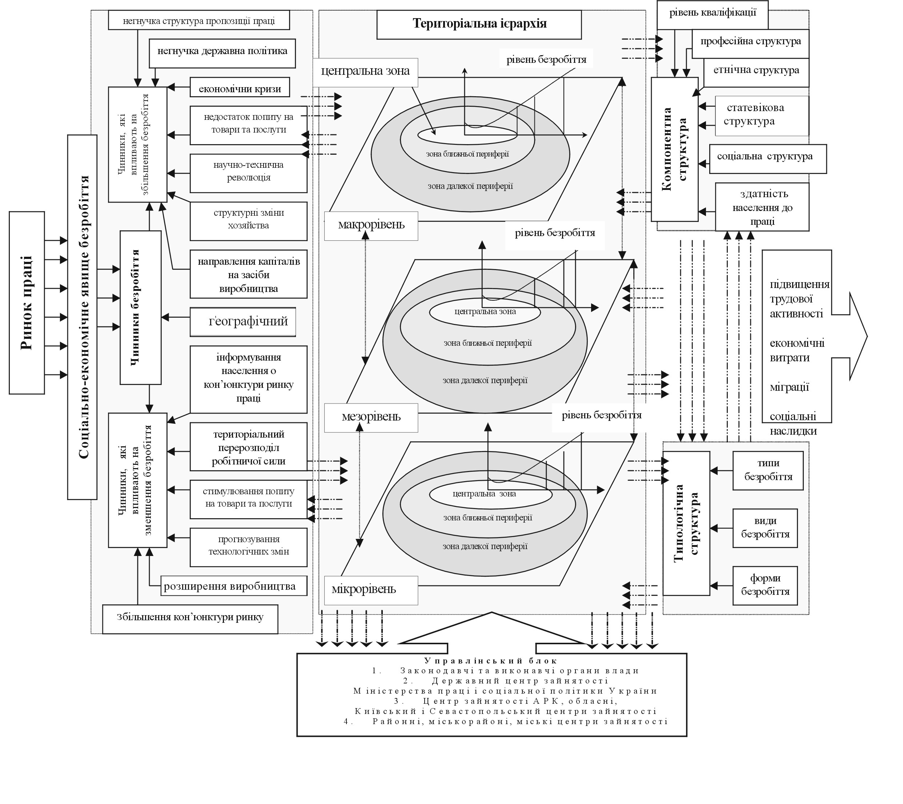

9
Рис. 2. Модель територіальної структури безробіття. Розроблено автором.
10
Криму” здійснений комплексний аналіз безробіття в Криму з використанням методів картографічного моделювання і кластерного аналізу за основними показниками безробіття і соціальних амортизаторів. Було складено 29 карт, відображаючих динаміку чисельності і структуру незайнятого, безробітного населення, типи динаміки освітньої і вікової структур незайнятого населення, територіальну диференціацію вивільнення громадян, особливості попиту та пропозиції робочої сили на зареєстрованому ринку праці, просторові диспропорції соціальних амортизаторів, безробіття і працевлаштування соціально незахищених шарів населення, безробіття і соціальний захист громадян сільської місцевості, а також карти кластеризації за основними показниками безробіття і соціальних амортизаторів. У результаті була складена комплексна карта територіальної структури безробіття в Криму (рис. 3).
На основі інтерпретації результатів кластеризації і картографічного моделювання було проведено соціально-економічне зонування безробіття в Криму. Для виділення соціально-економічних зон використовувалися наступні показники: 1) показники, що характеризують безробіття: чисельність незайнятих; чисельність безробітних; рівень безробіття; число вивільнених; число претендентів на 1 робоче місце; 2) показники соціальних амортизаторів: число працевлаштованих громадян; чисельність осіб, що пройшли професійне навчання; кількість громадян, що брали участь у громадських роботах; кількість наданих профорієнтаційних послуг; кількість уведених у дію нових робочих місць; чисельність громадян, потрібних на підприємствах, установах і організаціях.
Методика кластерного аналізу апробувалася поетапно. На першому етапі для міст і районів Криму на підставі статистичних даних державних центрів зайнятості Криму 1999-2004р. за кожним із показників безробіття і соціальних амортизаторів було визначено чотири класи. Для збільшення репрезентативності результатів при виділенні кластерів було вирішено використовувати відносні, а не абсолютні величини. На другому етапі для кожного виділеного класу встановлено граничне значення, що визначалося як середнє арифметичне значень, що входять у той чи інший клас. Залежно від того, які значення використовувалися при кластеризації - відносні чи абсолютні, граничне значення вимірялося в відсотках чи одиницях. Території, що входять у перший клас, віднесені до Центральної зони, у другий – до зони Ближньої периферії, у третій – до зони Далекої периферії й у четвертий – до азональних територій. Запропонована модель дозволяє розглядати територіальну структуру безробіття не тільки на який-небудь фіксований момент часу, але і за визначений період, тобто в динаміці.
Відповідно до проведеного аналізу отриманих даних із урахуванням розроблених кластерів, на території Криму можна виділити наступні соціально-економічні зони безробіття:
1. Центральна зона, що за своїми характеристиками може оцінюватися, як благополучний тип території і характеризується низькими показниками безробіття і

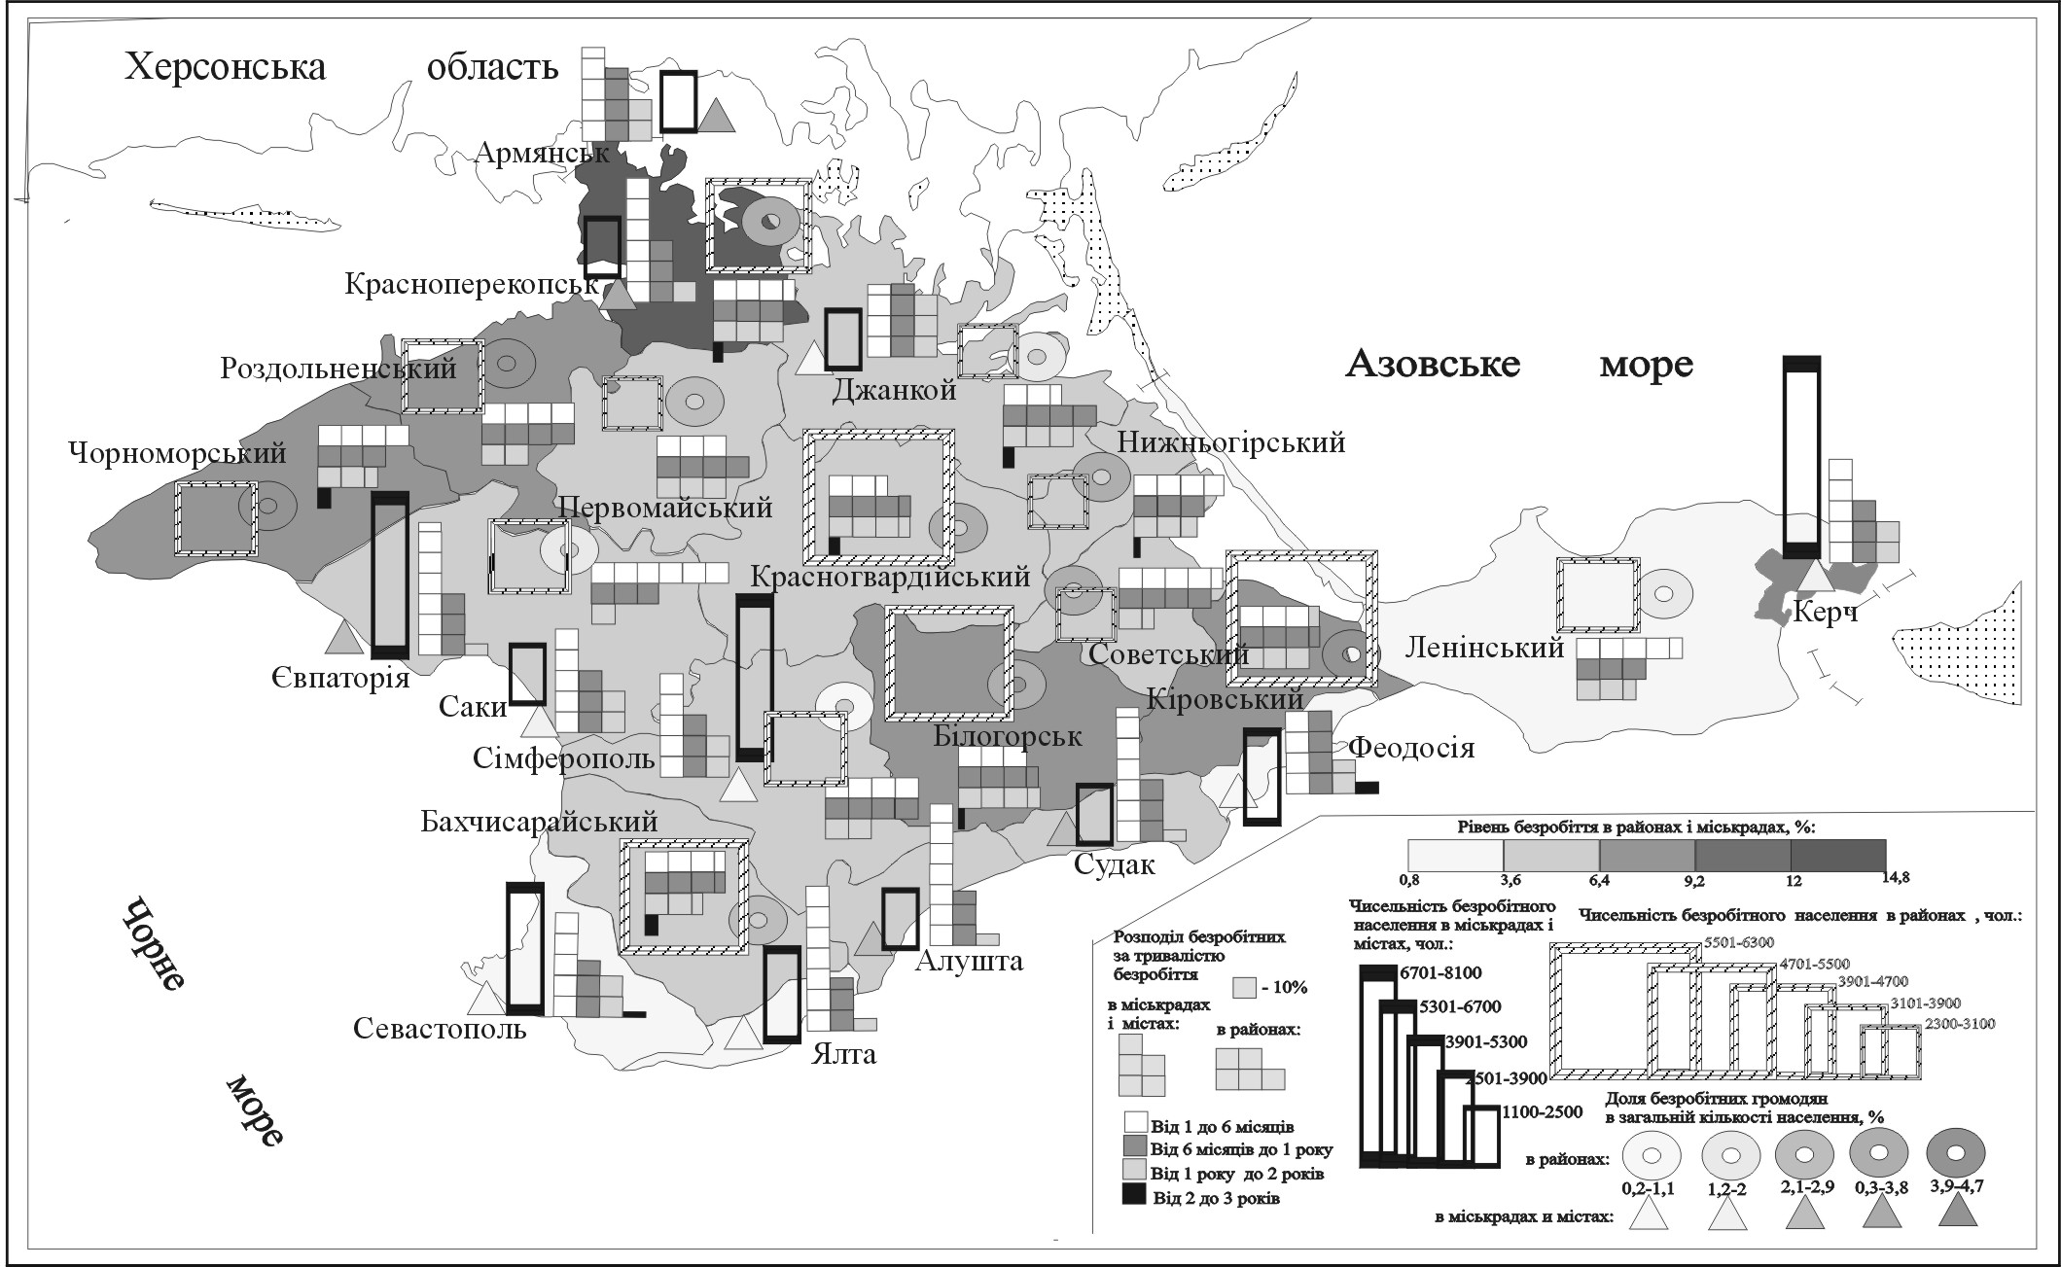
11
Рис. 3. Територіальна структура безробіття в Кримському регіоні, 2004р. Розроблено автором.

високими показниками соціальних амортизаторів. Порогові значення: незайняті – 3%, безробітні 0,7%, рівень безробіття 1,25%, вивільнені 0,5%, число претендентів на одне робоче місце – 7 чол.
2. Зона ближньої периферії - приклад відносно благополучного типу, що визначається середніми показниками безробіття і відносно високими показникамисоціальних амортизаторів. Порогові значення: незайняті – 5%, безробітні 1,8%, рівень безробіття 3%, вивільнені 1,26%, число претендентів на одне робоче місце – 20 чол.
3. Зона далекої периферії, що відповідає відносно неблагополучному типу і характеризується середніми чи високими показниками безробіття і низькими показниками соціальних амортизаторів. Порогові значення: незайняті – 6,5%, безробітні - 2,4%, рівень безробіття 3,5%, вивільнені 2,5%, число претендентів на одне робоче місце – 30 чол.
4. Азональні території, що відповідають неблагополучному типу, і описувані високими показниками безробіття і низькими показниками соціальних амортизаторів. Порогові значення: незайняті – 9,6%, безробітні 3,6%, рівень безробіття 4%, вивільнені 3,7%, число претендентів на одне робоче – 50 чол.
Розташування соціально-економічних зон безробіття в Криму має вид концентричної зональності. Однак унаслідок місцевих особливостей Центральна зона розділена на дві частини: столична територія – м. Сімферополь і Сімферопольський район; і території найбільш розвинуті в господарському і рекреаційному відношенні - Ялтинська і Севастопольська міськради. Досить добре окреслюється зона Ближньої периферії (Алуштинська міськрада, Бахчисарайський, Білогірський, Красногвардійський, Сакський і Джанкойський райони), що облямовує Центральну зону. Однак, територія Джанкойського району порушує загальну концентричну конфігурацію даної зони, унаслідок впливу вузлового транспортного положення на півострові. Зона далекої периферії (Євпаторійська, Сакська, Джанкойська, Керченська, Судацька, Феодосійська міськради, Чорноморський, Раздольненський, Первомайський, Нижньогірський, Совєтський, Ленінський райони) займає приморські території північно-заходу і сходу Криму. У ході дослідження були встановлені території, що мають відмінні від інших показники, унаслідок чого не вписуються у виділені соціально-економічні зони і визначені як азональні території (м. Армянськ і Красноперекопськ, Красноперекопський і Кіровський райони) (рис. 4).
У дисертаційному дослідженні встановлена територіальна відповідність між виділеними соціально-економічними зонами безробіття і типами безробіття. Так, Центральній зоні найбільш відповідає фрикціонне безробіття, Зоні ближньої периферії – циклічне, Зоні далекої периферії – структурне. За урахуванням соціальних і економічних особливостей території на дані типи безробіття накладаються певні види безробіття. У Центральній зоні, частина якої розташована на рекреаційній території, поряд із фрикційним переважаючим є сезонне безробіття; циклічне і структурне безробіття не виявлені. Так зване плинне безробіття спостерігається повсюди, але найбільше виражене воно в Центральній зоні й у Зоні ближньої периферії. Сховане і застійне безробіття характерні для Зони далекої периферії. У Криму ця територія відповідає сільській місцевості, де більшість мешканців мають домашнє господарство, що дозволяє їм існувати на самостійно виручені кошти. Самозайняті в такий спосіб працівники, не відчуваючи себе безробітними, не реєструються в центрах зайнятості й ідуть з під статистичної звітності.

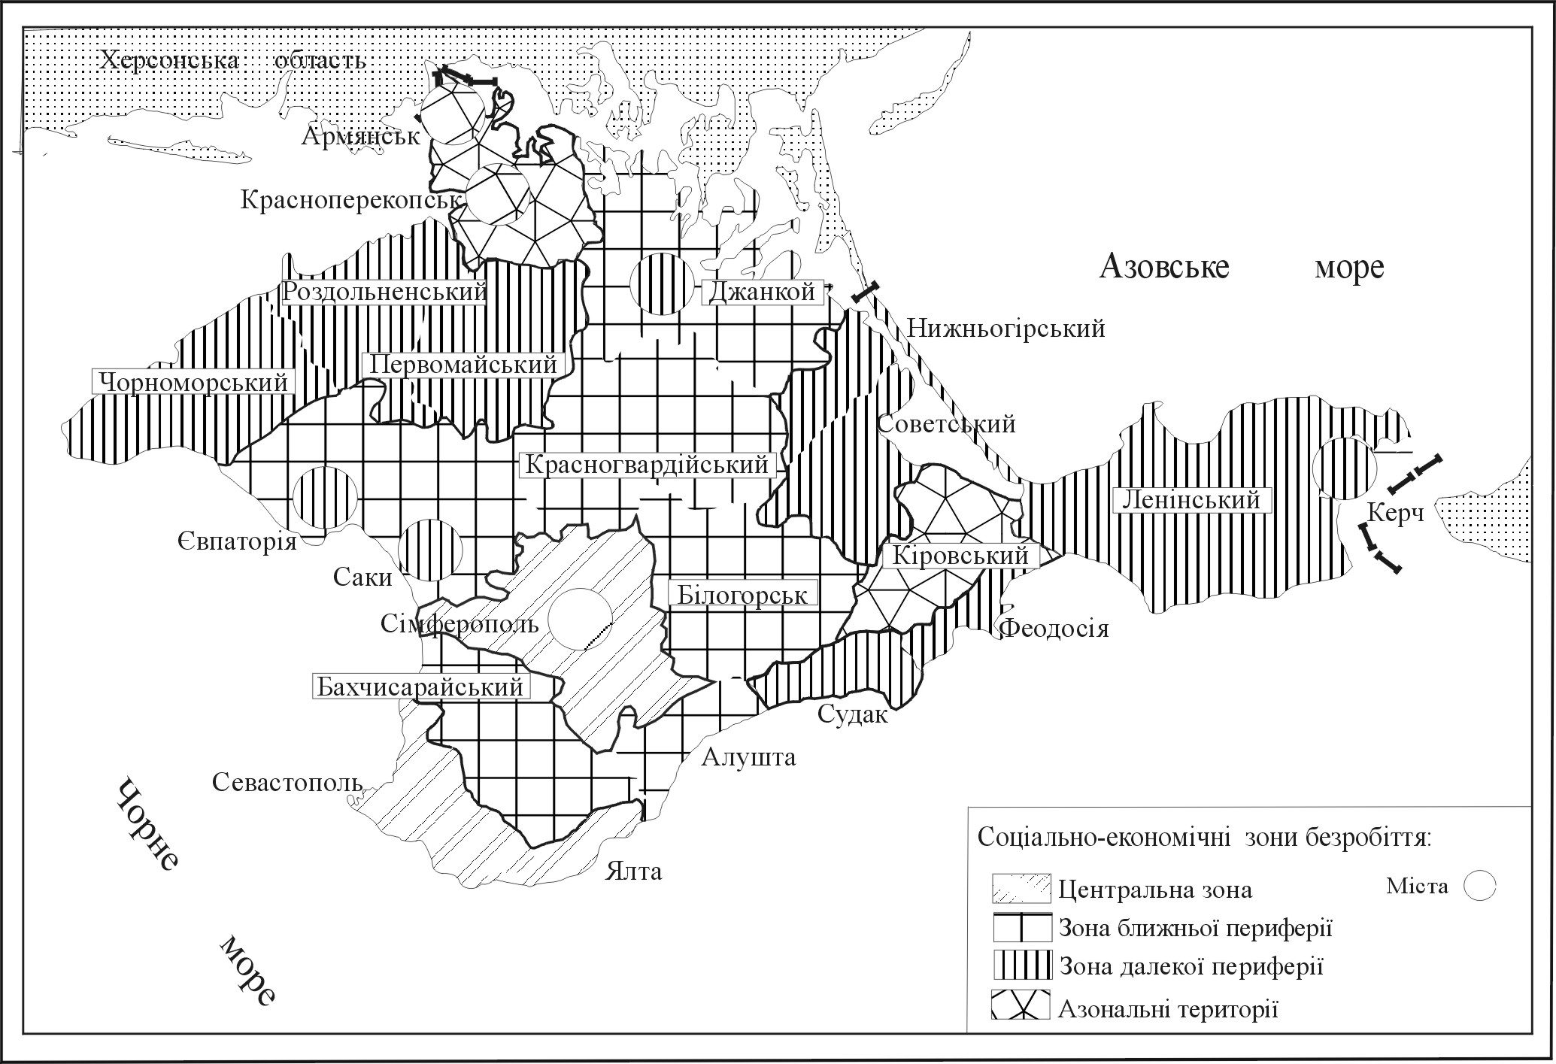
Рис. 4. Соціально-економічне зонування безробіття в Кримському регіоні. Розроблено автором.

В основу механізму регулювання соціального захисту населення на рівні окремих територій повинний бути покладений принцип соціально-економічного зонування – урахування територіальних особливостей зайнятості населення (структура зайнятості, рівень зайнятості, специфіка трудових ресурсів, ефективність виробництва). Так, кластеризація показників соціальних амортизаторів визначила, що:
- у Центральній зоні недостатньо розвинуті такі напрями, як суспільні роботи і надання професійних послуг, крім того, у Сімферопольському районі фіксується низький рівень створення нових робочих місць.
- у Зоні ближньої периферії основною проблемою є працевлаштування громадян, створення нових робочих місць і професійна підготовка незайнятих громадян.
- у Зоні далекої периферії проблема працевлаштування також є першочерговою, що підтверджується низьким рівнем затребування працівників на підприємствах, однак саме в цій зоні найкращі показники участі незайнятих громадян у суспільних роботах.
- азональні території виділяються активною позицією в боротьбі з безробіттям, хоча питання працевлаштування громадян дотепер вирішити не вдалося. Кризова ситуація складається в Кіровському районі, про що свідчить і проведена кластеризация – усі показники соціальних амортизаторів на низькому рівні.
Дослідження питань безробіття Криму дозволяє визначити головні напрями в регіональній політиці, спрямованій на забезпечення оптимальної зайнятості населення і в остаточному підсумку стабілізації економічної ситуації в регіоні. Разом із тим заходи щодо регулювання питань безробіття повинні узгоджуватися з загальною тенденцією економічного розвитку регіону. Безпосередньо для виділених соціально-економічних зон безробіття Криму пропонуються наступні заходи щодо згладжування територіальних диспропорцій безробіття:
- Центральна зона може стати базовою територією для проведення активної інвестиційної політики зайнятості. Крім того, Сімферополь має можливість збереження і створення робочих місць на підприємствах машинобудування, хімічної і харчової промисловості, Севастополь – точного машинобудування (зборка), портового господарства і рекреаційної діяльності, Ялта – туризму, суспільного харчування, легкої промисловості;
- в Зоні ближньої периферії – розвиток транспортного комплексу (Джанкой), рекреації, велотуризму, «зеленого» туризму, культурно-етнографічного туризму (Бахчисарайський район), бальнео- і автотуризму (Саки), агропромислового комплексу (Красноперекопський, Білогірський райони), портового господарства (Донузлав);
- Для Зони далекої периферії створення нових робочих місць можливо в малих формах агробізнесу (Раздольненський і Первомайський райони), у виробництві товарів народного споживання й у рекреації (Судак - кінний, велосипедний туризм, планеризм; Ленінський район - лікувально-оздоровча і бальнеологічна спеціалізація), у газовій промисловості, на вітроелектростанціях Чорноморського району;
- азональні території - розвиток нових екологічних галузей хімічної промисловості (Красноперекопський район), розвиток нових форм агробізнесу (Кіровський район).

ВИСНОВКИ

У результаті проведеного дослідження були зроблені наступні висновки:
- Безробіття є наслідком соціально-економічних процесів у суспільстві й у загальноприйнятому розумінні являють собою перевищення пропозиції праці над попитом на працю. З позицій суспільної географії поняття «безробіття» розглядається в декількох аспектах: як сукупність суб'єктів, взаємозв’язаних системою суспільних відносин у процесі працевлаштування на ринку праці, а також як географічний простір, у якому взаємодіють незайняті, безробітні громадяни і роботодавці.
2. Суспільно-географічний підхід дозволів виявити територіальну структуру безробіття, яка виявляє умови та чинники виникнення данного соціально-економічного явища, що зумовлюють саме таке їхнє розташування.Територіальна структура безробіття ієрархічно супідрядна, взаємозалежна система центрів локалізації суб'єктів ринку праці, що забезпечує оптимальне сполучення попиту, що формується ними, і реалізованої пропозиції праці.
3. Порівняльний аналіз методів географічного вивчення проблем безробіття показав переваги методу зонування. Соціально-економічне зонування виступає як метод виявлення територіальних розходжень шляхом визначення інтенсивності соціально-економічного явища на тій чи іншій території. Під соціально-економічною зоною розуміється соціально-економічний територіальний комплекс, що характеризується однорідністю процесів безробіття, виділення якого базується на застосуванні методу «порогових значень».
4. Сутність методу «порогових значень» полягає у виявленні таких кількісних характеристик, що, досягаючи визначеного порога, створюють нову якість, тим самим утворюючи соціально-економічну зону. Сам поріг визначається методом кластерного аналізу, як середня величина з наявних характеристик. Розроблена структурно-графічна модель територіальної структури безробіття представлена територіальним, функціональним, компонентним і управлінським блоками.
5. У науковий обіг введено термін “соціальні амортизатори”. Соціальні амортизатори – це система захисних заходів, які застосовуються державою щодо соціально-економічної підтримки працездатного населення. До них віднесено працевлаштування, професійну орієнтацію, професійне навчання, суспільні роботи та виплати допомоги з безробіття.
6. Аналіз стану територіальної структури явища безробіття в Криму свідчить про те, що високий рівень безробіття характерний для територій з перевагою сільськогосподарського виробництва і тих галузей економіки, що піддалися найбільшому спаду в нових економічних умовах. Стримуючою силою чи врівноважуючою безробіття силою виступає неповна зайнятість на державних підприємствах, при цьому збільшуються масштаби «схованого безробіття».
7. Для виділення соціально-економічних зон використовувалися наступні показники: 1) показники, що характеризують безробіття: чисельність незайнятих, чисельність безробітних, рівень безробіття, число вивільнених і число претендентів на 1 робоче місце; 2) залучені до аналізу показники соціальних амортизаторів включали: число працевлаштованих громадян, чисельність осіб, що пройшли професійне навчання, кількість громадян, що брали участь у громадських роботах; кількість наданих профорієнтаційних послуг, кількість уведених у дію нових робочих місць, чисельність громадян, що потрібні на підприємствах, установах й організаціях.
За кожним із показників безробіття і соціальних амортизаторів методом побудови кластерних дендрограм виділено чотири класи, для кожного з яких було встановлено граничне значення.
9. Відповідно до проведеного аналізу отриманих даних і зіставивши розроблені кластери, на території Криму виділено наступні соціально-економічні зони:
- Центральна зона, що за своїми характеристиками може оцінюватися, як благополучний тип території і характеризується низькими показниками безробіття і високими показниками соціальних амортизаторів.
- Зона ближньої периферії - приклад відносно благополучного типу, що визначається середніми показниками безробіття і відносно високими показниками соціальних амортизаторів.
- Зона далекої периферії, що відповідає відносно неблагополучному типу і характеризується середніми чи високими показниками безробіття і низькими показниками соціальних амортизаторів.
- Азональні території, що відповідають неблагополучному типу, і описані високими показниками безробіття і низькими показниками соціальних амортизаторів.
У Криму виділені всі типи безробіття, та установлено, що в Центральній зоні переважає фрикційне безробіття, а на рекреаційній території – сезонне, Зоні ближньої периферії – циклічне, Зоні далекої периферії – структурне, сховане і застійне. Плинне безробіття спостерігається повсюди, але найбільше виражене в Центральній зоні й у Зоні ближньої периферії.
10. В основу механізму регулювання соціального захисту населення на рівні окремих територій повинний бути покладений принцип соціально-економічного зонування – урахування територіальних особливостей зайнятості населення. Кластеризація показників соціальних амортизаторів визначила, що: у Центральній зоні недостатньо розвинуті такі напрями, як суспільні роботи і надання професійних послуг; у Зоні ближньої периферії основною проблемою є працевлаштування громадян, створення нових робочих місць і професійна підготовка незайнятих громадян; у Зоні далекої периферії проблема працевлаштування також є першочерговою, однак саме в цій зоні найкращі показники участі незайнятих громадян у суспільних роботах. Азональні території виділяються активною позицією в боротьбі з безробіттям, хоча питання працевлаштування громадян дотепер вирішити не вдалося.
Для виділених соціально-економічних зон безробіття Криму пропонуються наступні заходи щодо згладжування територіальних диспропорцій безробіття.
Центральна зона може стати базовою територією для проведення активної інвестиційної політики зайнятості. У Зоні ближньої периферії створення нових робочих місць можливо в транспортному комплексі, рекреації, агропромисловому комплексі; в Зоні далекої периферії - малих формах агробізнесу, у енергетичній промисловості, у виробництві товарів народного споживання й у рекреації; в азональних територіях - це розвиток нових екологічних галузей хімічної промисловості та форм агробізнесу.
Встановлення меж зон і їхніх типів повинне забезпечити науково обґрунтовану і просторово диференційовану соціально-економічну регіональну політику, метою якої буде згладжування територіальних диспропорцій і ефективне використання природного і трудового потенціалу регіонів. У цьому бачиться конструктивна спрямованість соціально-економічного зонування в процесі оптимізації громадської організації території.
СПИСОК ОПУБЛІКОВАНИХ ПРАЦЬ ЗА ТЕМОЮ ДИСЕРТАЦІЇ
У наукових фахових виданнях:
- Воронин И.Н., Чеглазова М.Е. Социогеографический анализ проблем безработицы в Крыму // Ученые записки ТНУ. Серия: География, 2001.- №1. - т.14. - С.38-42. (Особистий внесок: проаналізовани територіальні особливості Кримського безробіття та наведени докази, що більшість безробітних – ще жінки та молодь, виділено три етапу звільнення жінок).
- Чеглазова М.Е. К вопросу о территориальной дифференциации социально-экономических явлений // Культура народов Причерноморья Серия: География, 2002. - №33.- С.35-38.
- Чеглазова М.Е. К вопросу трудоустройства на Крымском региональном рынке труда // Ученые записки ТНУ. Серия: География, 2003. - №1.- т.16 - С.140-145.
- Чеглазова М.Е. Крымский региональный рынок труда: основные проблемы и тенденции развития // Харківського національного університету ім. В.Н. Каразіна, Серия: Геология – география - экология, 2003. - №610. – С. 61-64.
- Чеглазова М.Е Обоснование возможности применения метода зонирования при территориальной дифференциации социально-экономических явлений // Ученые записки ТНУ. Серия: География, 2004. - №4, т.17(50) – С. 303-312
- Чеглазова М.Е Социально-экономическое зонирование территории на примере безработицы в Крыму // Культура народов Причерноморья Серия: Экономика, 2005. - №63. – С.66-68.
В інших наукових виданнях:
- Воронин И.Н., Чеглазова М.Е. Проблемы женской и молодежной безработицы в Крыму // Матеріали II міжнародної науково-практичної конференції “Суспiльно-географiчнi проблеми розвитку продуктивних сил Украiни” (15-16 травня, 2001р., Київ) - К.: Нiка-Центр, 2001.-С.114-115. (Особистий внесок: охарактеризовано жіночий та молодіжний сегмент Кримського ринку праці та запропоновано заходи соціального захисту цих категорій безробітних).
- Чеглазова М.Е. К вопросу трудоустройства на Крымском региональном рынке труда // Тезисы Всеукраинской конференции молодых ученых «Актуальные вопросы современного естествознания» (11-134 апреля 2003г., Симферополь) - Симферополь: ПЦ Новая эра, 2003. – С.127-128.
- Чеглазова М.Є. Ринок праці як новий напрямок соціально-економічної географії // Тези доповідей II Міжнар. наук.-практ. конференції “Географічна освіта і наука в Україні” (26-27 березня 2003р., Київ). - К.: ВЛГ “Обрії”, 2003. - С.304-305.
- Чеглазова М.Е. Территориальная дифференциация безработицы на Крымском региональном рынке труда // Материалы Всеукраинской научно-практической конференции «Национальные рынки Украины» (5-7 мая 2003г., Алушта) – Симферополь: Информационно-издательский отдел ТНУ, 2003. - С.102-103.
- Чеглазова М.Е. Крымский региональный рынок труда: основные проблемы и тенденции развития // Матеріали міжнародної науково-практичної конференції “Регіон-2003: стратегія оптимального розвитку” (22-25 квітня 2003 р., Харків) – Харків: РВВ Харківського національного університету ім. В.Н. Каразіна, 2003. - С. 96-97.
- Чеглазова М.Є. Територіальна диференціація безробіття на Кримському регіональному ринку праці // Матеріали міжнародної науково-практичної конференції до 120 річчя географії у Львівському ун-ті “Сучасні проблеми і тенденції розвитку географічної науки” (24 вересня 2003г., Львів) – Львів: Видавничий центр ЛНУ імені Івана Франка, 2003. – С. 156-158.
- Чеглазова М.Е. Безработица в сельскохозяйственных регионах Крыма: социально-экономический аспект // Матеріали міжнародної науково-практичної конференції “Проблеми розвитку праці та політика зайнятості населення в умовах трансформації економіки України” (20-21 листопада 2003р., Луганськ) – Луганськ: Видавництво Східноукраїнського національного універсітету ім. Володимира Даля, 2003. - С.126-128.
- Чеглазова М.Е Особенности социально-экономического зонирования безработицы Крымского региона // Україна: географічні проблемі сталого розвитку. Зб. Наук. праць. В 4-х т. –Н.: ВГГ Обрії. 2004.–Т.2. – С. 371-374.
- Чеглазова М.Е. Обоснование возможности применения метода зонирования при территориальной дифференциации социально-экономических явлений // Материалы международной научной конференции, посвященной 70-летию географического факультета (20-22 мая 2004г., Симферополь) «Геополитические и географические проблемы Крыма в многовекторном измерении Украины» - Симферополь: Таврический национальный университет им. В.И. Вернадского, 2004. – С. 126-128.
- Чеглазова М.Е. Метод пороговых значений в определении границ социально-экономических зон безработицы // Матеріали Міжвузівської конференції студентів і аспірантів “Географія, екологія, геологія: перший досвід наукових досліджень”(28-29 квітня 2005р., Дніпропетровськ) – Дніпропетровськ: Вид-во ДНУ, 2005. - С.93-95.
- Чеглазова М.Е. Возможности применения метода кластерного анализа при выделении социально-экономических зон безработицы в Крыму // Материалы Всекрымской научной конференции «Проблемы научного роста молодых ученых» (14 октября 2005г., Симферополь) – Симферополь: НАПКС 2005. – С.303-306.

АНОТАЦІЯ

Чеглазова М.Є. Територіальна структура безробіття в Криму: суспільно-географічне дослідження. – Рукопис.
Дисертація на здобуття наукового ступеня кандидата географічних наук за фахом – 11.00.02 – економічна і соціальна географія. – Таврійський національний університет, Сімферополь, 2006.
Дисертація присвячена дослідженню територіальної диференціації соціально-економічних явищ на прикладі безробіття в Криму. Доведено необхідність використання суспільного географічного підходу при вивченні соціально-економічного явища безробіття, введено у науковий обіг термін “соціальні амортизатори”, “територіальна структура безробіття”, розроблена його модель, обґрунтована можливість застосування методу соціально-економічного зонування, «порогових значень», кластерного аналізу при виділенні зон безробіття. В межах Кримського регіону виділено наступні конццетричні соціально-економічні зони безробіття: Центральна зона, Зона ближньої периферії, Зона далекої периферії, а також - азональні території. Запропоноване соціально-економічне зонування безробіття в Криму може стати ще одним кроком у вирішенні проблем дослідження регіональних відмінностей безробіття в Криму і розробки заходів щодо зменшення сучасних масштабів цього соціально-економічного явища.
Ключові слова: безробіття, зайнятість, соціальні амортизатори, порогове значення, кластерний аналіз, соціально-економічна зона.

АННОТАЦИЯ

Чеглазова М.Е. Территориальная структура безрботицы в Крыму: общественно-географическое исследование. – Рукопись.
Диссертация на соискание учёной степени кандидата географических наук по специальности – 11.00.02 – экономическая и социальная география. – Таврический национальный университет, Симферополь, 2006.
Диссертация посвящена исследованию территориальной дифференциации социально-экономических явлений на примере безработицы в Крыму.
Социально-економическое явление безработицы рассмотрено с позиций общественной географии как один из типов территориальных систем. В диссертационной работе ввведено понятие «территориальная структура безработицы», разработана ее модель. Автором усовершенствована классификация форм, видов и типов безработицы, с выделением тех, которые в наибольшей мере присутствуют на рынке труда Украины. В научный оборот введен термин “социальные амортизаторы”.
Общественно-географический подход к изучению безработицы определил отбор пространственно дифференцированных показателей безработицы. К таковым отнесены показатели, характеризующие численность, структуру незанятого и безработного населения, а также динамику движения кадров на региональных рынках труда. Важнейшим из них является уровень безработицы. Для определения масштабов и тенденций развития безработицы следует использовать показатель общей безработицы, а для выявления территориальных особенностей и диспропорций безработицы – показатель регистрируемой безработицы.
Сравнительный анализ методов географического изучения проблем безработицы показал преимущества метода зонирования. Социально-экономическое зонирование рассматривается как метод выявления территориальных различий путем определения интенсивности социально-экономического явления на той или иной территории. Под социально–экономической зоной понимается социально-экономический территориальный комплекс, выделение которого базируется на применении метода «пороговых значений». Сущность метода заключается в выявлении таких количественных характеристик, которые, достигая определенного порога, создают новое качество, тем самым, образуя социально-экономическую зону. Сам порог предлагается определять методом кластерного анализа, механизм которого сводится к решению задач разбиения множества объектов таким образом, чтобы все объекты, принадлежащие одному кластеру, были более похожи друг на друга, чем на объекты других кластеров.
Теоретико-методологическая модель изучения безработицы методом социально-экономического зонирования апробирована на Крымском региональном материале. Для выделения социально-экономических зон на первом этапе использовались основные показатели безработицы и социальных амортизаторов. На следующем этапе исследования по каждому из показателей безработицы и социальных амортизаторов методом построения кластерных дендрограмм были определены четыре класса. Для каждого выделенного класса было установлено пороговое значение, которое определялось как среднее арифметическое значений, входящих в тот или иной класс.
Апробация методики кластерного анализа позволила провести социально-экономическое зонирование безработицы в Крыму, которое имеет вид концентрической зональности и представлено: Центральной зоной, Зоной Ближней периферии, Зоной дальней периферии, а также азональными территориями. Предложенное социально-экономическое зонирование безработицы может стать еще одним шагом в решении проблем исследования региональных различий безработицы в Крыму и разработки мероприятий по уменьшению современных масштабов этого социально-экономического явления.
Ключевые слова: безработица, занятость, социальные амортизаторы, пороговое значение, кластерный анализ, социально-экономическая зона.

ANNOTATION

Cheglazova M. Territorial structure unemployment in Crimea: social-geographic research. – Manuscript.
Thesis for a scientific degree of the candidate of geographic sciences on a speciality - 11.00.02 - economical and social geography. – Taurida National Vernadsky Univercity, Simferopol, 2006.
The thesis is devoted to research of territorial differentiation of social and economic phenomena an example of unemployment in Crimea. The necessity of usage of the social-geographic approach to analysis social and economic phenomena unemployment is demonstrated, the concept «territorial structure of unemployment», its model, term «social amortization» is entered into a scientific revolution, the possibility of using method social and economic zoning, «of threshold values», cluster analysis is justified at allocation of zones of unemployment. The social and economic zoning of unemployment of Crimea looked zones: by a Central zone, Zone of Short-range peripherals, Zone of distant peripherals. The social and economic zoning of unemployment in Crimea, offered us, can become one more step in the solution of problems of research of regional differences of unemployment in Crimea and mining of measures on reduction modern scales of this social and economic phenomenon.
Keywords: unemployment, employment, social amortization, threshold value, cluster analysis, social and economic zone.

Підписано до друку 04.05.2006р. Формат 60х90/16. Папір типографський.
Офсетний дук. умовн. друк. арк. 0,9 Тираж 100 прим. Замовлення №585.

Інформаційно-видавницький відділ
Таврійського національного університету ім. В.І. Вернадського
95007, м. Сімферополь, пр. Академика Вернадського 4.

Для заказа доставки данной работы воспользуйтесь поиском на сайте по ссылке: http://www.mydisser.com/search.html

